протокол № 37/16

рассмотрения и оценки заявок на участие в запросе котировок
г. Рубцовск 02 августа 2016 года
1. Муниципальный заказчик:
Полное наименование: Администрация города Рубцовска Алтайского края
(для комитета Администрации города Рубцовска по управлению имуществом)
Почтовый адрес: 658200, Алтайский край, г. Рубцовск, пр. Ленина, 130
Адрес электронной почты: zakaz@rubadm.ru
Контактный телефон: 8 (38557) 4-24-92

2. Извещение о проведении запроса котировок было размещено в ЕИС по адресу zakupki.gov.ru под № 01 17 3000 855 16 000 096 от 26 июля 2016 года.

3. Существенными условиями муниципального контракта, который будет заключен с победителем в проведении запроса котировок, являются следующие:

3.1. Наименование, характеристики и объем оказываемых услуг: оказание услуг по оценке рыночной стоимости права на заключение договора аренды объектов муниципальной собственности муниципального образования город Рубцовск Алтайского края
3.2. Место оказания услуг: офис Исполнителя с обязательным выездом на объекты оценки в город Рубцовск Алтайского края.
3.3. Сроки оказания услуг: в течение 20 (двадцати) календарных дней с даты заключения муниципального контракта.
3.4. Начальная (максимальная) цена контракта: 174 333 (сто семьдесят четыре тысячи триста тридцать три) рубля 33 коп.

4. Состав комиссии по определению поставщика (подрядчика, исполнителя) при осуществлении закупок товаров, работ, услуг путем запроса котировок по направлению «Управление муниципальным имуществом» определен постановлением Администрации города Рубцовска Алтайского края от 26.02.2015 №1214 «Об организации работы по определению поставщика (подрядчика, исполнителя) при осуществлении закупок товаров, работ, услуг для обеспечения муниципальных нужд в городе Рубцовске». В состав комиссии входит 6 человек. На заседании комиссии присутствовали 3 чел. Кворум имеется. Комиссия правомочна.

5. Процедура вскрытия конвертов с заявками на участие в запросе котировок и открытия доступа к поданным в форме электронных документов заявкам на участие в запросе котировок, а также рассмотрение и оценка таких заявок, проведена 02.08.2016 в 10 час. 10 мин. по адресу: Алтайский край, город Рубцовск, пр-т. Ленина, 130, Администрация города Рубцовска, малый зал.

6. До процедуры вскрытия конвертов с заявками на участие в запросе котировок и открытия доступа к поданным в форме электронных документов заявкам на участие в запросе котировок поступило 3 (три) заявки, как это зафиксировано в Журнале регистрации поступления заявок в порядке их поступления (Приложение № 1 к настоящему протоколу, являющееся неотъемлемой частью данного протокола), следующих участников закупки:

Порядковый номер  заявки | Наименование (для юридического лица), фамилия, имя, отчество (для физического лица) участника запроса котировок | Почтовый адрес | Цена товара, работы или услуги, указанная в заявке (руб.)
1 | ООО «Агентство Оценки»  ИНН 2225100495  КПП 222501001  Конт. лицо: Градский Сергей Валерьевич  Тел: 8(3852)55-52-32  аo2009@bk.ru | 656056,  Алтайский край,  г. Барнаул,  ул. Пролетарская,  д. 64 оф.107 | 88 000,00
2 | Индивидуальный предприниматель  Мироненко Ирина Анатольевна  ИНН 222402423061  Конт. лицо: Мироненко Ирина Анатольевна  Тел: 8-913-367-94-40  ocenkanou@mail.ru | 656036, Алтайский край,  г. Барнаул,  ул. Малахова, д.33 кв.138 | 43 000,00
3 | ООО «Атлант Оценка»  ИНН 7723748640  КПП 772201001  Конт. лицо: Кирьянов Андрей Станиславович  Тел: +7(495)975-98-15 доб.124  askiryanov@atlant-most.ru | 111020,  г. Москва,  ул.2-я Синичкина,  д.9А, стр.10 | 113 000,00

7. Котировочная комиссия рассмотрела заявки на участие в запросе котировок на соответствие требованиям, установленным в извещении о проведении запроса котировок, оценила их и приняла на основании полученных результатов следующее решение:
7.1. Признать соответствующими требованиям, установленным в извещении о проведении запроса котировок, заявки на участие в запросе котировок следующих участников закупки: ООО "Агентство Оценки", индивидуальный предприниматель Мироненко Ирина Анатольевна, ООО «Атлант Оценка».
7.2. Предложение о наиболее низкой цене товаров, работ, услуг составило:
43 000 (сорок три тысячи) рублей 00 копеек.

7.3. Признать победителем в проведении запроса котировок следующего участника закупки: индивидуальный предприниматель Мироненко Ирина Анатольевна, 656036, Алтайский край, г. Барнаул, ул. Малахова, д.33 кв.138
Цена муниципального контракта: 43 000 (сорок три тысячи) рублей 00 копеек.

7.4. Сведения об участнике запроса котировок, предложившем в заявке на участие в запросе котировок цену контракта такую же, как и победитель запроса котировок, или об участнике запроса котировок, предложение о цене контракта которого содержит лучшие условия по цене контракта, следующие после предложенных победителем запроса котировок условий: ООО «Агентство Оценки», 656056, Алтайский край, г. Барнаул, ул. Пролетарская, д. 64 оф.107.

Цена муниципального контракта: 88 000 (восемьдесят восемь тысяч) рублей 00 копеек.
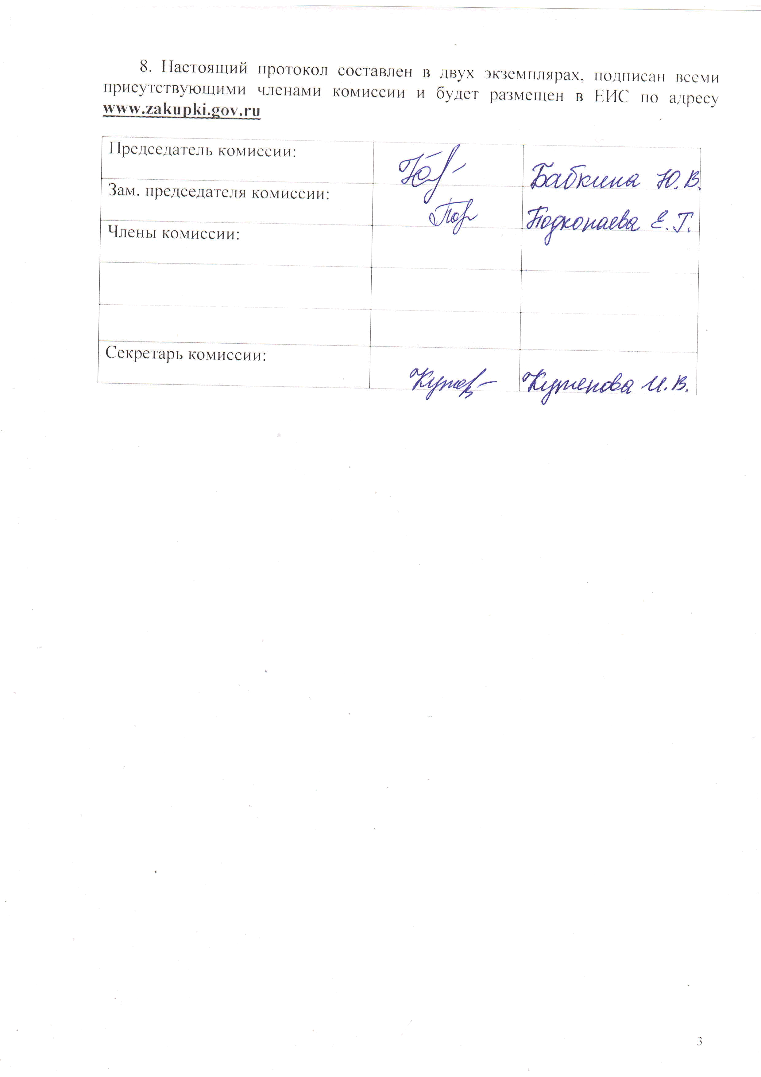

Приложение № 1
к протоколу рассмотрения и
оценки заявок на участие в запросе котировок от 02.08.2016 № 37/16

ЖУРНАЛ РЕГИСТРАЦИИ

поступления заявок для участия в запросе котировок на оказание услуг по оценке рыночной стоимости права на заключение договора аренды объектов муниципальной собственности муниципального образования город Рубцовск Алтайского края

№ п/п | Дата поступления котировочной заявки | Время поступления | Регистрационный номер | Форма подачи заявки
1 | 01.08.2016 | 11 час.49 мин. | 1 | бумажный носитель
2 | 01.08.2016 | 16 час. 38 мин. | 2 | бумажный носитель
3 | 01.08.2016 | 16 час. 44 мин. | 3 | бумажный носитель

